МДК 02.02. Контрольно-измерительные приборы

Урок № 38 (1 час)
Методы измерения напряжений промышленной частоты

Конспект

Перед измерением тока (напряжения) нужно иметь представление о его частоте, форме, ожидаемом значении, требуемой точности измерения и сопротивлении цепи, в которой производится измерение. Эти предварительные сведения позволят выбрать наиболее подходящий метод измерения и измерительный прибор.
Для измерения тока и напряжения применяют метод непосредственной оценки и метод сравнения.
1.1 Метод непосредственной оценки
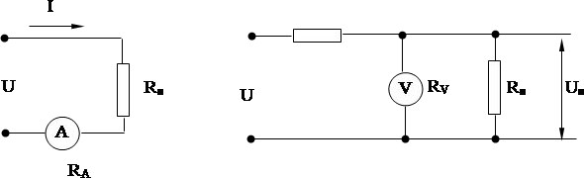
Рис. 1 Схема измерении методом непосредственной оценки: а) тока; б) напряжения

Метод непосредственной оценки осуществляют с помощью прямо показывающих приборов – амперметров и вольтметров со шкалами, градуированными в единицах измеряемой величины. Амперметр включают последовательно с нагрузкой (в разрыв цепи); вольтметр присоединяют параллельно участку цепи, падение напряжения на котором нужно измерить (рис.1). Включенный в цепь прибор оказывает на ее режим определенное влияние, для уменьшения которого необходимо строго выполнять следующие условия:
· внутреннее сопротивление амперметра RA должно быть много меньше сопротивления нагрузки Rн;
· внутреннее сопротивление вольтметра RV должно быть много больше сопротивления нагрузки Rн;
Невыполнение этих условий приводит к систематической методической погрешности, которая приблизительно совпадет со значениями отношений RA/RН и RН/RV. Условие RV>RН особенно трудно выполнить при измерении напряжения на участках (нагрузках) с большим сопротивлением в так называемых слаботочных цепях. Для этой цели применяют электронные вольтметры с входным сопротивлением до сотен мегаом.
С повышением частоты погрешность измерений тока увеличивается.
1.2 Метод сравнения
Метод сравнения обеспечивает более высокую точность измерения. Его осуществляют с помощью приборов – компенсаторов, отличающихся тем свойством, что в момент измерения мощность от измеряемой цепи не потребляется, т.е. входное сопротивление практически бесконечно. Это свойство позволяет применять компенсаторы для измерения ЭДС. Метод сравнения реализуется также в цифровых вольтметрах дискретного действия и аналоговых компенсационных вольтметрах, благодаря чему погрешность измерения составляет десятые, сотые и даже тысячные доли процента.
Измерение напряжения и тока промышленной частоты можно выполнить любыми вольтметрами и амперметрами, работающими на частоте 50 Гц. Когда объект измерения мощный, то измерения выполняют электромагнитными и электродинамическими вольтметрами и амперметрами.
Для измерения напряжений промышленной частоты в таких цепях, в которых включение обычного прибора непосредственной оценки может нарушить режим этой цепи вследствие потребления мощности и тем самым исказить результаты измерений, применяют компенсаторы переменного тока.
Для измерения переменного тока и напряжения могут быть использованы измерительные механизмы всех систем.
Магнитоэлектрические приборы в этом случае используются с преобразователями переменного тока в постоянный. Это выпрямительные, термоэлектрические и электронные приборы. Обычно они градуируются в действующих значениях тока или напряжения. В приборах, предназначенных для измерения среднего и амплитудного значения, делается соответствующая отметка на шкале.
Электромагнитные амперметры и вольтметры. Амперметры на токи 250—300 А, непосредственно в цепь не включаются из-за сильного влияния на показания приборов магнитного поля токопроводящих проводов и значительного нагрева шины. Изменение предела измерения производится путем секционирования обмотки катушки и включения секций последовательно или параллельно. Для переключения секций используются штепсельные и рычажные переключающие устройства. Расширение пределов измерения на переменном токе производится при помощи измерительных трансформаторов тока.
Для расширения пределов измерения электромагнитных вольтметров применяются включения добавочных сопротивлений и секционирование; для измерения больших напряжений (свыше 500 В) на переменном токе — измерительные трансформаторы напряжения.
Собственное магнитное поле электромагнитных приборов невелико, и внешние магнитные поля влияют на показания приборов. Для защиты от внешних магнитных полей применяется экранирование.
На переменном токе возникает частотная погрешность, так как в сердечнике и в других металлических частях возникают вихревые токи, оказывающие размагничивающее действие на сердечник, вследствие чего вращающий момент на переменном токе будет немного меньше, чем на постоянном.
Электродинамические амперметры и вольтметры. У амперметров на токи до 0,5 А неподвижные и подвижные катушки соединяются последовательно. При таком соединении катушек компенсация частотной и температурной погрешностей не требуется, так как изменение температуры t° и частоты / (до 2000—3000 Гц) не оказывают значительного влияния на показания приборов.
При токах больше 0,5 А подвижная катушка соединяется параллельно с неподвижной (так как последовательное соединение вызвало бы перегрев и изменение свойств токоподводящих пружин). В этом случае необходима компенсация температурной и частотной погрешностей, которые возникают в результате перераспределения токов в катушках при изменении t° и /. Для компенсации температурной погрешности необходимо, чтобы температурные коэффициенты сопротивления параллельных ветвей были одинаковые. Для исключения частотной погрешности необходимо, чтобы постоянные времени обеих катушек были бы равны между собой.
У вольтметров неподвижная и подвижная катушки включаются последовательно. Для расширения пределов измерения применяют секционирование и измерительные трансформаторы напряжения.
Ферродинамические амперметры и вольтметры имеют такие же измерительные схемы включения неподвижных и подвижных катушек, что и электродинамические приборы. Ферродинамические приборы, кроме температурной и частотной погрешностей, имеют еще специфические погрешности, вызванные наличием сердечника. К ним относятся погрешности от нелинейности кривой намагничивания и от потерь в материале на гистерезис и вихревые токи (магнитопровод изготовляют из материала с малой коэрцитивной силой).
Для расширения пределов измерения используются те же способы, что и для электродинамических приборов.
Электростатические вольтметры (ЭВ). Схемы включения ЭВ обладают некоторыми особенностями. У ЭВ на малые пределы измерения воздушный зазор между пластинами очень мал, поэтому возникает опасность короткого замыкания пластин, а, следовательно, и сети при случайных ударах, трясках, вибрациях. Для исключения этой опасности внутрь ЭВ встраивается защитный резистор, и прибор включается в сеть через этот резистор. При повышении частоты до нескольких сотен герц защитный резистор, во избежание дополнительной погрешности, выключается. Номинальная область частот — 20 Гц — 10 МГц.
Расширение пределов измерения ЭВ на переменном токе осуществляется включением, последовательно с ЭВ, добавочных конденсаторов или емкостных делителей. Применение делителей значительно снижает точность электростатических вольтметров. Источником погрешности является собственная емкость прибора на повышенных частотах. Электростатические вольтметры применяются в основном в качестве лабораторных вольтметров.

Ответить на контрольные вопросы:

1. Как производится измерение переменных токов и напряжений промышленной частоты?
2. Как измеряют большие токи и напряжения?
3. Приборы каких систем применяются для измерения токов и напряжений высокой частоты?
4. Каковы методы борьбы с электромагнитными помехами в измерительной цепи?
5. Как включается в электрическую цепь амперметр и вольтметр (последовательно или параллельно)?

Урок № 39 (1 час)
Особенности измерений малых, средних и больших сопротивлений

Конспект

Сопротивление — один из важнейших параметров электрической цепи, определяющий работу любой цепи или установки.
Получение определенных величин сопротивлений при изготовлении электрических машин, аппаратов, приборов при монтаже и эксплуатации электроустановок является необходимой предпосылкой для обеспечения нормального режима их работы.
Одни сопротивления сохраняют свою величину практически неизменной, другие, наоборот, в очень сильной степени подвержены изменению от времени, от температуры, влажности, механических усилий и т. д. Поэтому, как при производстве электрических машин, аппаратов, приборов, так и при монтаже эксплуатации электроустановок неизбежно приходится производить измерение сопротивлений.
Весьма разнообразны условия и требования к производству измерений сопротивлений. В одних случаях нужна высокая точность, в других, наоборот, достаточно нахождение приближенного значения сопротивления.
В зависимости от величины электрические сопротивления делятся на три группы:
1 ом и меньше — малые сопротивления,
от 1 ом до 0,1 Мом — средние сопротивления,
от 0,1 Мом и выше — большие сопротивления.
При измерении малых сопротивлений необходимо принимать меры для устранения влияния на результат измерения сопротивления соединительных проводов, контактов и термо-ЭДС.
При измерении средних сопротивлений можно не считаться с сопротивлениями соединительных проводов и контактов, можно не учитывать влияния сопротивления изоляции.
При измерении больших сопротивлений необходимо учитывать наличие объемного и поверхностного сопротивлений, влияние температуры, влажности и других факторов.
1.Особенности измерения малых сопротивлений
К группе малых сопротивлений относятся: обмотки якорей электрических машин, сопротивления амперметров, шунтов, сопротивления обмоток трансформаторов тока, сопротивления коротких проводов шин и т. д.
При измерении малых сопротивлений всегда приходится считаться с возможностью влияния сопротивлений соединительных проводов и переходных сопротивлений на результат измерения.
Сопротивления измерительных проводов имеют значения 1 х 104 - 1 х 102 ом, переходные сопротивления - 1 х 105 - 1 х 102 ом.

Под переходными сопротивлениями или сопротивлениями на контактах понимают сопротивления, которые встречает электрический ток при переходе с одного проводника на другой.
Переходные сопротивления зависят от величины поверхности соприкосновения, от ее характера и состояния - гладкая или шероховатая, чистая или загрязненная, а также от плотности соприкосновения, силы нажатия и т. д. Выясним на примере влияние переходных сопротивлений и сопротивлений соединительных проводов на результат измерения.
На рис. 1 дана схема для измерения сопротивления с применением образцовых приборов амперметра и вольтметра.
Неправильная схема соединения для измерения малых сопротивлений амперметром и вольтметром
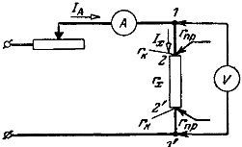
Рис. 1. Неправильная схема соединения для измерения малых сопротивлений амперметром и вольтметром.

Допустим, искомое сопротивление rх - 0,1 ом, а сопротивление вольтметра rv = 500 ом. Так как они соединены параллельно, то rх/rv= Iv/Ix = 0,1/500 = 0,0002, т. е. ток в вольтметре составляет 0,02% от тока в искомом сопротивлении. Таким образом, с точностью до 0,02% можно считать ток амперметра равным току в искомом сопротивлении.
Разделив показание вольтметра, присоединенного к точкам 1, 1' на показание амперметра, получим: U'v /Ia = r'x = rх + 2rпр + 2rк, где г'х — найденное значение искомого сопротивления; rпр — сопротивление соединительного провода; гк — сопротивление контакта.
Считая rпр =rк = 0,01 ом, получаем результат измерения г'х = 0,14 ом, откуда погрешность измерения, обусловленная сопротивлениями соединительных проводов и сопротивлениями контактов равна 40% - ((0,14 - 0,1)/0,1))х 100%.
Необходимо обратить внимание на то, что с уменьшением искомого сопротивления погрешность измерения от указанных выше причин увеличивается.
Присоединив вольтметр к токовым зажимам — точки 2 - 2 на рис. 1, т. е. к тем зажимам сопротивления rx, к которым присоединены провода цепи тока, получим показание вольтметра U"v меньше U'v на величину паления напряжения в соединительных проводах и, следовательно, найденное значение искомого сопротивления rх"= U''v /Iа = rx + 2 rк будет содержать погрешность, обусловленную только сопротивлениями на контактах.
Присоединив вольтметр, как показано на рис. 2, к потенциальным зажимам, расположенным между токовыми, получим показание вольтметра U'''v меньше U"v на величину падения напряжения на сопротивлениях контактов и, следовательно, найденное значение искомого сопротивления r'''x = U''v/Ia = rx
Правильная схема соединения для измерения малых сопротивлений амперметром и вольтметром
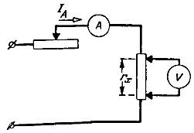
Рис. 2. Правильная схема соединения для измерения малых сопротивлений амперметром и вольтметром

Таким образом, найденное значение будет равно действительному значению искомого сопротивления, так как вольтметр измерит действительное значение напряжения на искомом сопротивлении гх между его потенциальными зажимами.
Применение двух пар зажимов, токовых и потенциальных, является основным приемом для устранения влияния сопротивлений соединительных проводов и переходных сопротивлений на результат измерений малых сопротивлений.
2.Особенности измерения средних сопротивлений
2.1. Метод непосредственной оценки
Чтоб реализовать такой метод необходимо применить омметр, схема которого ниже:
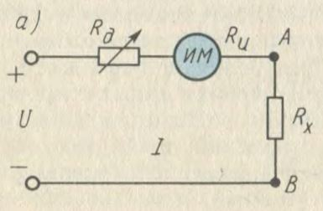
Рис. 3. Схема омметра

Данное устройство состоит из измерительного механизма ИМ (тип механизма магнитоэлектрический), шкала которого градуируется в омах. Также существует источник питания постоянным током U и резистор добавочный Rд. К выходным зажимам А и В производят подключения измеряемого сопротивления RX. Соответственно в цепи будет протекать ток:
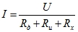
Ток протекающий в омметре
Где RД, RИ, RХ – добавочный резистор и сопротивления измерительного механизма и соответственно объекта, который подлежит измерению. При этом угол отклонения стрелки прибора будет равен:
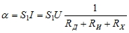
Где S1 – чувствительность токового измерителя.
Если зажимы А и В разомкнуть , то угол отклонения стрелки прибора будет равен нулю α=0, а если их закоротить (R=0), то угол отклонения будет максимален. Поэтому у омметра шкала обратная – ноль у него справа.
Омметры довольно-таки удобны в практическом применении, но они имеют довольно высокую погрешность (класс точности 2,5). Это связано с нестабильностью источника питания и неравномерностью шкалы. Дабы устранить причину неравномерности шкалы в омметрах стали использовать логометрические измерительные механизмы:
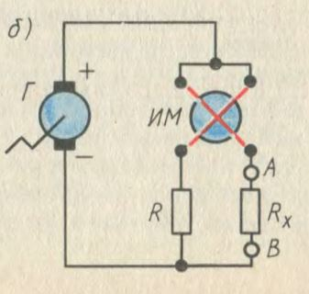
Рис. 4. Схема аналогового мегомметра

Такие приборы получили название мегомметров. Для получения источника питания в мегомметрах используют небольшие генераторы напряжением до 2500 Вольт и приводящиеся в движение вручную. В электронных же мегомметрах в качестве источника могут быть использованы батарейки или же внешний источник питания, подключаемый через специальный блок питания устройства. Мегомметры применяют для измерений больших сопротивлений, таких как сопротивление изоляции проводников. Для измерений свыше 109 Ома применяют специальные электронные устройства, которые носят название тераомметров.
2.2. Мостовой метод
Устройства, применяемые для реализации такого измерения, именуют измерительными мостами. Четырехплечевой или одинарный мост содержит в себе две диагонали и четыре плеча:
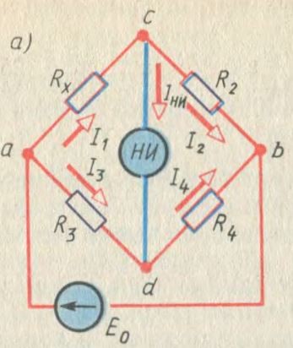
Рис. 5. Одинарный или четырехплечевой мост
Мост образуют три резистора, значения которых известны – R2, R3, R4 и соответственно сопротивление, значение которого необходимо измерить Rx. В одну из диагоналей моста необходимо подключить источник питания, для данного случая источник Е0 подключенный к зажимам a и b, а другую нулевой индикатор НИ (зажимы c и d), который выполняет роль указателя симметричности моста. Когда потенциалы в точках c и d будут равны, то отклонение в НИ протекает ток IНИ = 0 и его отклонение тоже равно нулю. Мост в состоянии равновесия. Будут выполнятся следующие соотношения: I1 = I2, I3 = I4, RxI1=R3I3, R2I2=R4I4. Учтя равенство токов и почленно разделив два последних уравнения получим:

Из данного выражения можем выделить искомое сопротивление:
R
Сопротивление измеряемое мостовым методом

Плечо R2 именуют плечом сравнения, а плечами отношений R3 и R4 соответственно.
Методом одинарного моста измеряют только средние сопротивления. Измерять им малые и большие сопротивления не рекомендуют. Нижний предел измерений моста (единицы Ом) ограничивается влиянием сопротивлений проводов и контактов, которые подключаются в плечо ас последовательно с объектом измерения Rх. Верхний предел (105 Ом) ограничен шунтирующим действием токов утечки.
2.3. Компенсационный метод
Его применяют для получения повышенной точности измерения.
В данную схему входит компенсатор постоянного тока, двухпозиционный переключатель (П2 и П1), резистор образцовый R0, а также источник питания Е и измеряемый резистор Rх. Измерив падение напряжения на каждом из резисторов при двух разных положениях переключателя определяют – UR0=R0I и URХ=RХI. Из этих выражений можно получить следующую формулу:
При выполнении измерений необходимо ток I поддерживать постоянным и не допускать изменения его значения, для обеспечения точности измерения.
3.Особенности измерения больших сопротивлений
Большими сопротивлениями обладают плохие проводники тока и изоляторы. При измерении сопротивлений проводников с малой электропроводностью, изолирующих материалов и изделий из них приходится считаться с факторами, которые могут влиять на величину сопротивления их.
К числу таких факторов прежде всего относится температура, например проводимость электрокартона при температуре 20°С равна 1,64 х 10-13 1/ом, а при температуре 40°С 21,3 х 10-13 1/ом. Таким образом, изменение температуры на 20° С вызвало изменение сопротивления (проводимости) в 13 раз!
Цифры наглядно показывают, насколько опасен недоучет влияния температуры на результаты измерения. Точно так же весьма важным факторам, влияющим на величину сопротивления, является содержание влаги как в испытуемом материале, так и в воздухе.
Кроме того, на величину сопротивления могут влиять род тока, которым производится испытание, величина испытуемого напряжения, продолжительность действия напряжения и т. д.
При измерении сопротивлений изолирующих материалов и изделий из них приходится считаться также с возможностью прохождения тока по двум путям:
1) через объем испытуемого материала,
2) по поверхности испытуемого материала.
Способность материала проводить электрический ток тем или иным путем характеризуется величиной сопротивления, которое встречает ток на этом пути.
Соответственно имеются два понятия: объемное сопротивление, относимое к 1 см3 материала, и поверхностное сопротивление, относимое к 1 см2 поверхности материала.
Для иллюстрации рассмотрим пример.
При измерении сопротивления изоляции кабеля при помощи гальванометра могут получиться большие погрешности, вследствие того, что гальванометр может измерять (рис. 3):
а) ток Iv, идущий от жилы кабеля к его металлической оболочке через объем изоляции (ток Iv, обусловленный объемным сопротивлением изоляции кабеля, характеризует сопротивление изоляции кабеля),

б) ток Is, идущий от жилы кабеля к его оболочке по поверхности изолирующего слоя (Is, обусловленный поверхностным сопротивлением, зависит не только от свойств изолирующего материала, но и от состояния его поверхности).
Поверхностный и объемный ток в кабеле
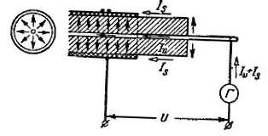
Рис. 6. Поверхностный и объемный ток в кабеле

Для устранения влияния поверхностей проводимости при измерении сопротивления изоляции на изолирующий слой накладывается виток проволоки (охранное кольцо), который соединяют, как указано на рис. 4.
Схема для измерения объемного тока кабеля
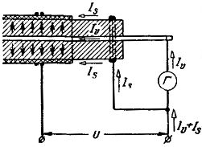
Рис. 7. Схема для измерения объемного тока кабеля

Тогда ток Is будет проходить помимо гальванометра и не внесет погрешности в результаты измерения.
На рис. 5 дана принципиальная схема для определения объемного удельного сопротивления изолирующего материала - пластины А. Здесь ББ - электроды, к которым приложено напряжение U, Г - гальванометр, измеряющий ток, обусловленный объемным сопротивлением пластины А, В - охранное кольцо.
Измерение объемного сопротивления твердого диэлектрика

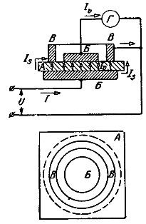
Рис. 8. Измерение объемного сопротивления твердого диэлектрика

На рис. 6 дана принципиальная схема для определения поверхностного удельного сопротивления изолирующего материала (пластина А).
Измерение поверхностного сопротивления твердого диэлектрика

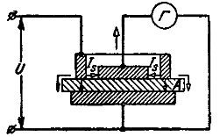

Рис. 9. Измерение поверхностного сопротивления твердого диэлектрика

При измерении больших сопротивлений следует также обращать серьезное внимание на изоляцию самой измерительной установки, так как в противном случае через гальванометр будет проходить ток, обусловенный сопротивлением изоляции самой установки, что повлечет за собой соответствующую погрешность измерения.
Рекомендуется применять экранирование или перед измерением производить проверку изоляции измерительной установки.

Ответить на контрольные вопросы:
1. Как сопротивления делятся по величине?
2. Каковы особенности измерения малых и больших сопротивлений?
3. Приведите две схемы измерения сопротивления методом амперметра и вольтметра. Сравните их.

Ответы прошу отправить мне до конца 4-й пары, согласно действующего расписания, желательно на мою электронную почту, на адрес: saparev@list.ru

